Truffade (Auvergne - Cantal - 15)
Plat principal - Facile - Bon marché

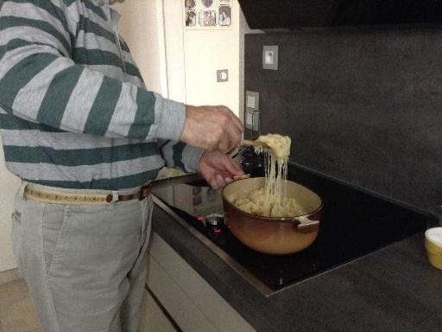
Temps de préparation : 15 minutes
Temps de cuisson : 30 minutes
Ingrédients (pour 8 personnes) :- 2,5 kg de pommes de terre (type Samba ou Belle de Fontenay ou tout autre variété assez ferme)
- 1 kg de tomme de cantal (un fromage d’Auvergne)
- 1 belle gousse d'ail épluchée
- 75 g de lardons
- 2 cuillères à soupe d’huile (ou de graisse de canard)
- sel, poivre
- matériel : une cocotte en fonte (à défaut une poêle) et une cuillère en bois très solide

Préparation de la recette :
Eplucher les pommes de terre et les couper en gros dés d'environ 2 cm.
Dans une cocotte en fonte (à défaut à la poêle) faire fondre la matière grasse et y faire revenir les pommes de terre en les retournant souvent pendant environ 20 mn.
Saler et poivrer.
Pendant ce temps : couper la tomme en fines tranches et l'ail en morceaux.
Incorporer l'ail et sans cesser de remuer y introduire le fromage.
Dès que la tomme est fondue servir chaud dans la cocotte (la préparation doit pouvoir filer sur plus d'un mètre).

Remarques :
Il s'agissait à la base d'une des entrée des repas cantalous. Si vous ne faites pas de batteuse vous pouvez utilisez cette recette comme plat principal en l'accompagnant de belles tranches de jambon d'Auvergne (2 par personne) ou 1 entrecôte de Salers.

